Cesta v Mestni log 39, 1330 KOČEVJE
Telefon: 01 893 92 50
Faks: 01 893 92 55
Davčna številka: 90536398

UČNA PRIPRAVA in GRADIVO ZA UČENCE
Dejavnost RaP – plesni krožek

Izvajalka: Tanja Panić Bibić
Razred: 2. in 4. razred
Šolsko leto: 2019/20
Dejavnosti, predvidene za četrtek, 7. maja 2020

Mesec april je naokoli in verjamem, da si v mesec maj zakorakal z veliko nove volje in elana. Predstavljam ti dejavnosti, ki bomo temeljne v tem mesecu, glede na celoletno učno pripravo.

Temeljna dejavnost v mesecu maju 2020

Področje kurikularnega dokumenta: Gibanje in zdravje za dobro psihično in fizično počutje
Sklop področja: Gibanje
Tema: Plesno ustvarjanje (2. del)
Lokacija: delo od doma
Cilji:
- razumevanje pomena odnosov med plesalci;
- razvijanje ustvarjalnosti in kreativne sposobnosti;
- sugestije učencev in pomoč pri sestavljanju koreografije ter izbiri glasbene podlage za zadnji nastop;
- učenje uporabe pripomočkov v plesni koreografiji;
- učenje koreografije za zadnji javni nastop.

Verjetno si opazil, da sem v tem mesecu načrtovala intenzivno vadbo in učenje koreografije za naš nastop v mesecu juniju. Vse kaže, da se letos naša želja ne bo uresničila, kar pa ne pomeni, da ne bi na našo pesem zaplesal tudi doma. Kot veš, smo se začeli učiti koreografijo na pesem Hey ma (Pitbull & J Balvin ft. Camila Cabello), a je žal nikoli nismo dokončali. Pred počitnicami sem ti poslala video do plesne koreografije, ampak ta ni edina. Tokrat ti pošiljam še eno, malce težjo verzijo, pa vendarle – morda najdeš gibe, ki bi jih lahko vključil v ples.
6. in 7. šolska ura:
Just dance: Pitbull & J Balvin ft. Camila Cabello: Hey ma

Tudi ta teden ti pošiljam neposredni link do pesmi:
https://www.youtube.com/watch?v=UWLr2va3hu0&list=RDUWLr2va3hu0&start_radio=1

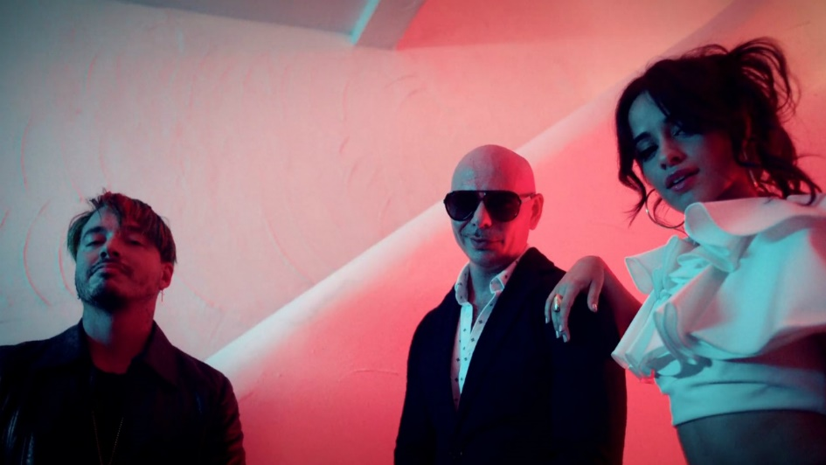

A tokrat ti pošiljam link do 2. verzije plesnih korakov na to pesem. Na vrsti je Just dance!
https://www.youtube.com/watch?v=Q7fYZs8V5ak

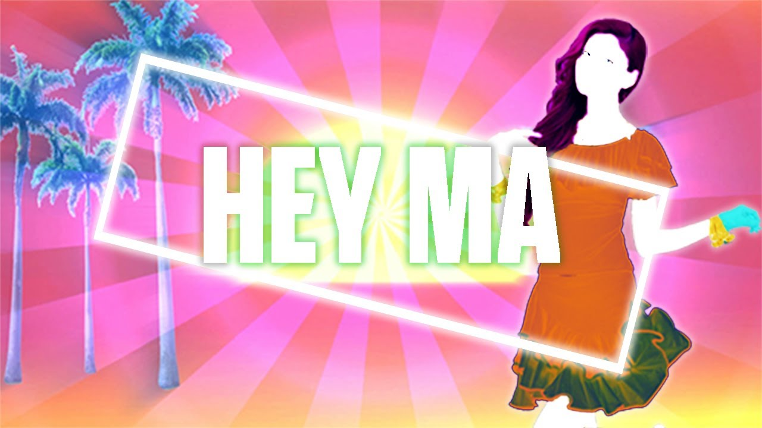

Zelo bom vesela, če boš z menoj delil svojo plesno izkušnjo (tanja.panic.88@gmail.com).
Želim ti obilo plesnih užitkov!

Kočevje, 6. 5. 2020

Izvajalka RaP – plesni krožek:
Tanja P. Bibić

